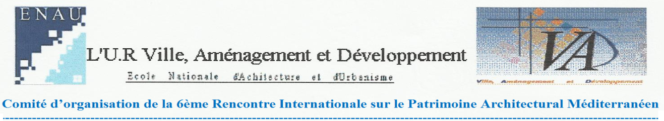
Les Sixièmes Rencontres Internationales sur le Patrimoine Méditerranéen
RIPAM6, Tunis : 5, 6, 7 et 8 Novembre 2015
Interactions patrimoniales entre les deux rives de la Méditerranée,
pour une meilleure intégration.

Bulletin d’inscription
A remplir et retourner au tunis.ripam6@gmail.com
Nom: …...………………………………… Prénom: ………..…………………..…………
Fonction: ...……………………………….….. Grade: …………………………. …...……
Adresse Postale……………………………………………………………………………..
…………………………………………………………………………………………………
Université/Institut/Organisme:………………………………………………………………
…………………………………………………………………………………………………
Tél ………….……… Fax: ……….….…… E-mail: …………………..……………….….
Désire présenter: Une communication orale
Un Poster
Thématique:……………………………………………………………………………….…
Titre:……………………………………………………………………………………………
…………………………………………………………………………………………………
Mots clés
…………………
…………………
…………………
…………………
…………………

